ETUDES DE FONCTIONS AFFINES
TP info sur GeoGebra
www.geogebra.org

Objectif :
Observer de façon dynamique la représentation graphique d’une fonction affine en faisant varier ses coefficients.

1) Afficher la grille et les axes.
Dans Affichage, cocher Grille et Axes.

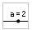
2) Construire deux curseurs nommés a et b tels que les nombres a et b varient entre -5 et 5 avec un pas de 0,1.
Pour créer un curseur

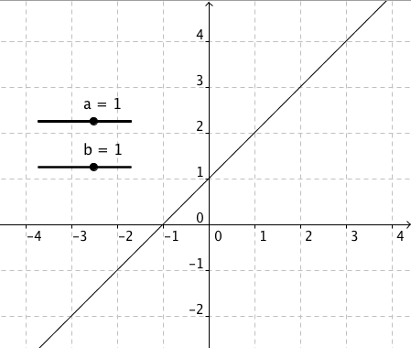
3) Afficher la représentation graphique de la fonction f définie par f(x) = ax + b où a et b sont les nombres donnés par les curseurs.
Dans le champ de saisie (en bas de l'écran), entrer l’expression f(x) = a*x + b
- Quelle est la nature de la représentation graphique. Justifier.
- Quelle est alors l'expression algébrique de la fonction f dont la représentation graphique est affichée à l'écran.

4) À l’aide des deux curseurs a et b, il est possible de modifier l’expression algébrique de la fonction f.
Afficher la droite représentative de la fonction f telle que f(x) = 2x - 2.
Donner les coordonnées du point d’intersection de la droite avec l’axe des abscisses.

5) Donner une expression algébrique d’une fonction dont la droite représentative a pour coefficient directeur 3 et passe par le point de coordonnées (-1 ; 2).

6) Déplacer le curseur b seulement.
Que peut-on dire de droites qui possèdent le même coefficient directeur ?

7) Déplacer le curseur a seulement.
- Que peut-on dire de droites qui possèdent la même ordonnée à l’origine ?
- Etudier l'inclinaison de la droite en fonction du signe de son coefficient directeur.

Hors du cadre de la classe, aucune reproduction, même partielle, autres que celles prévues à l'article L 122-5 du code de la propriété intellectuelle, ne peut être faite de ce site sans l'autorisation expresse de l'auteur.
www.maths-et-tiques.fr/index.php/mentions-legales

